國立嘉義大學生物機電學系專題討論活動花絮
活動時地 | 111年09月19日 工程館四樓視聽教室
演講者/題目 | 國立中興大學生物產業機電工程學系施武陽助理教授/節能減碳新商機技術發展
活動花絮 | 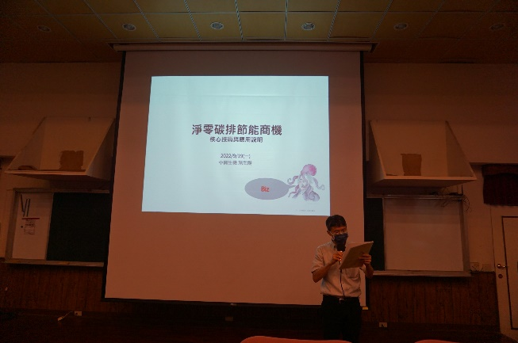 | 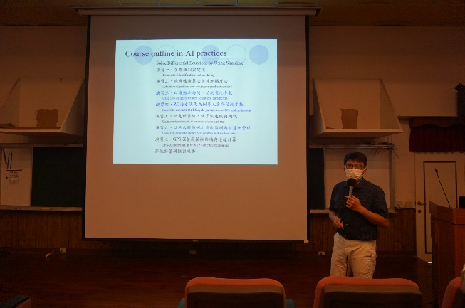
 | 介紹講者畫面 | 講演畫面
 | 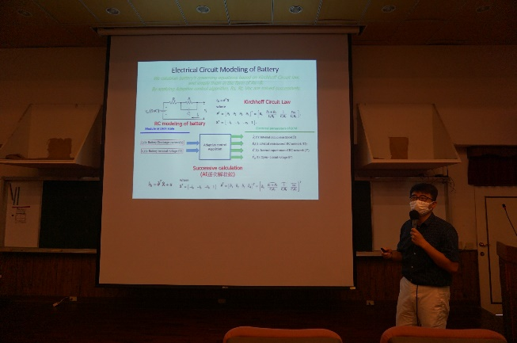 | 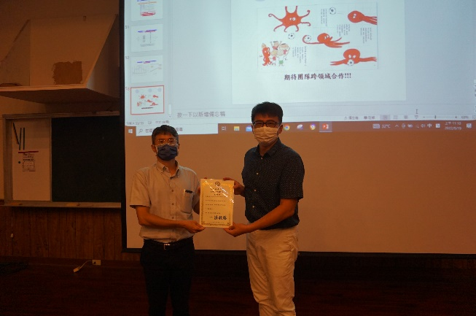
 | 講演畫面 | 頒發感謝狀畫面

